RELATÓRIO DO TESTE

Cadastro de Jazigos – Cenário 4: Preenchimento dos campos NÃO obrigatórios e salvamento.

Data do teste: 22/09/2025 15:30:28

🚀 Iniciando teste corrigido...

🔄 Acessando sistema... (Tentativa 1)

✅ Acessando sistema realizada com sucesso.

Screenshot: acessando_sistema

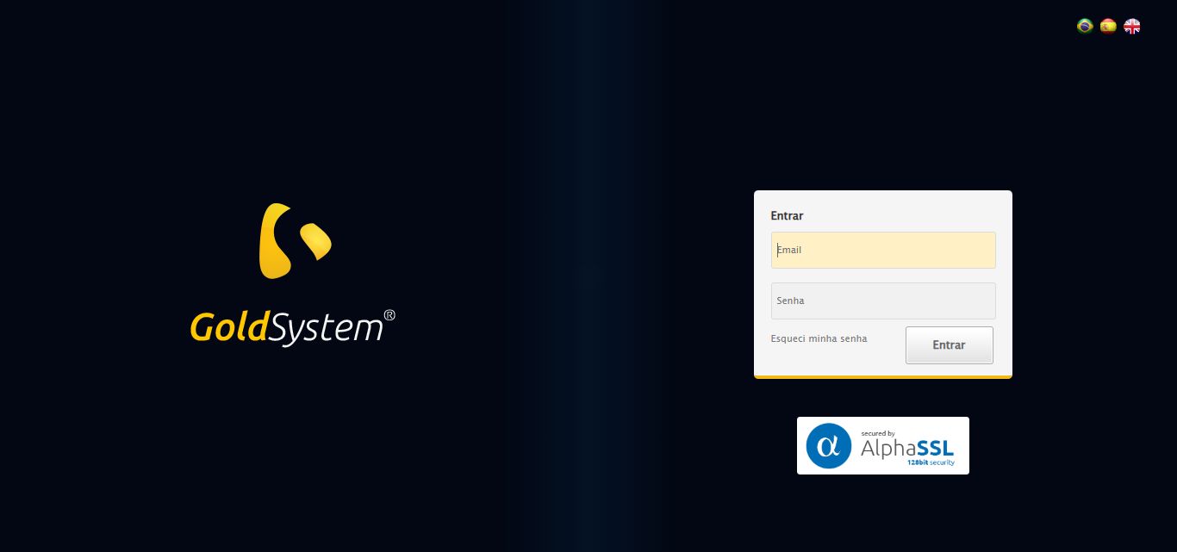

🔄 Realizando login... (Tentativa 1)

✅ Realizando login realizada com sucesso.

Screenshot: realizando_login

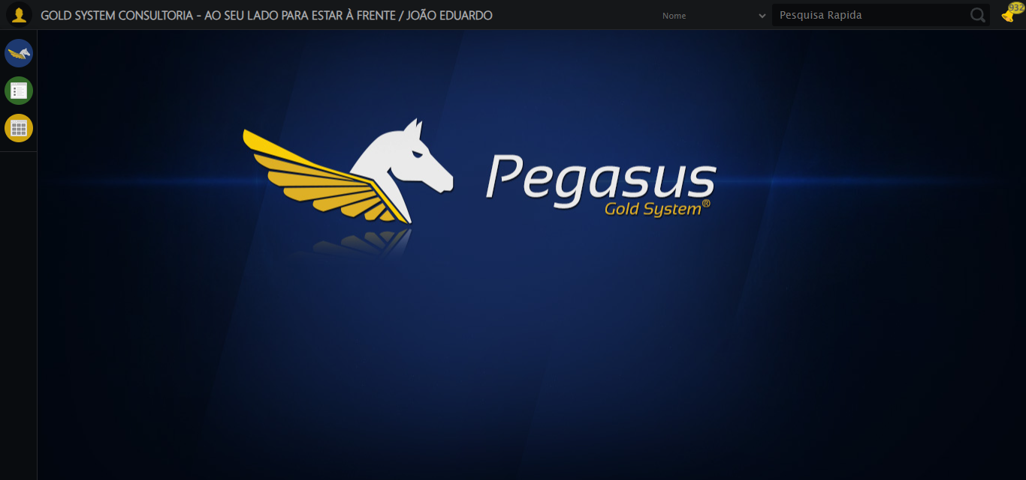

🔄 Esperando sistema carregar e ajustando zoom... (Tentativa 1)

✅ Esperando sistema carregar e ajustando zoom realizada com sucesso.

Screenshot: esperando_sistema_carregar_e_ajustando_zoom

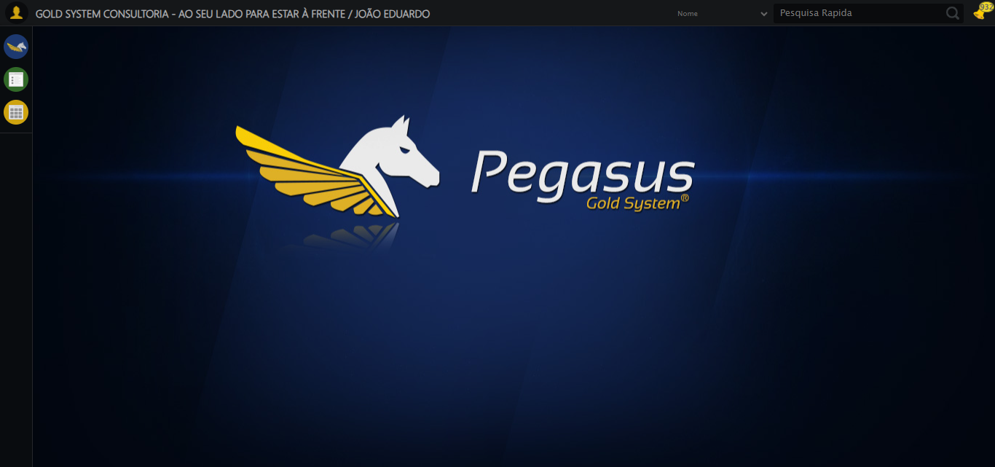

🔄 Abrindo menu Jazigos... (Tentativa 1)

✅ Abrindo menu Jazigos realizada com sucesso.

Screenshot: abrindo_menu_jazigos

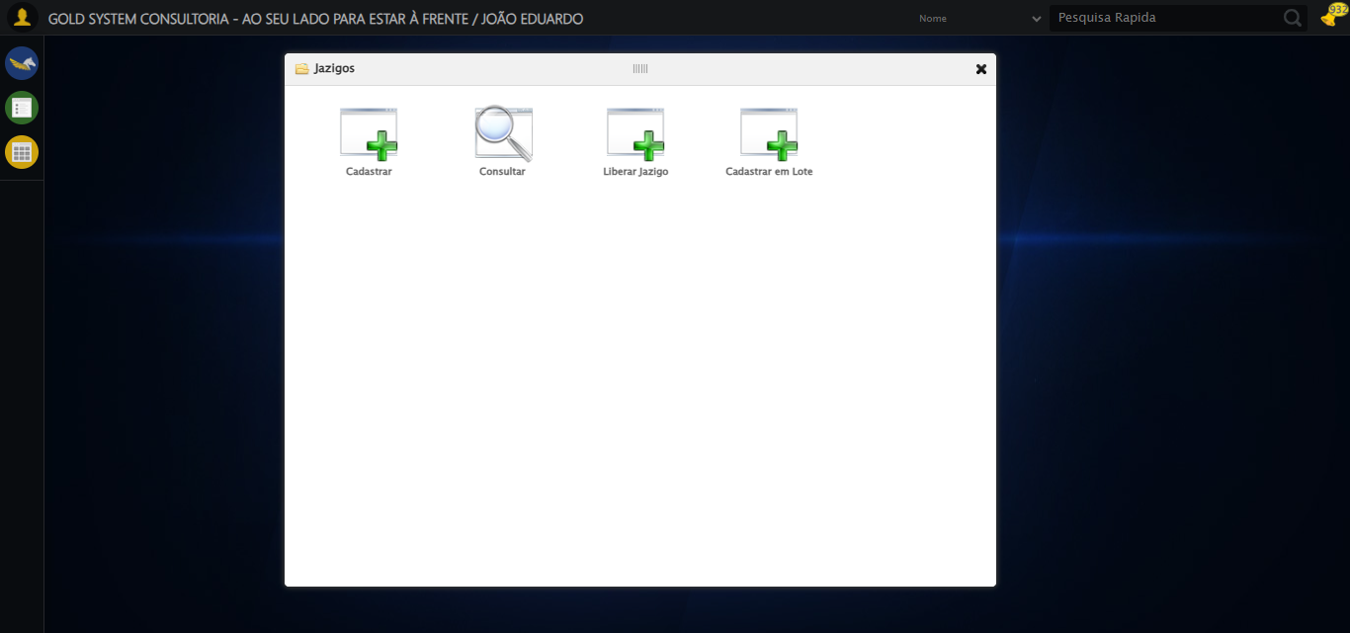

🔄 Clicando em Cadastrar... (Tentativa 1)

🔄 Tentando estratégia: aguardar_e_clicar_normal

✅ Clicando em Cadastrar realizada com sucesso.

Screenshot: clicando_em_cadastrar

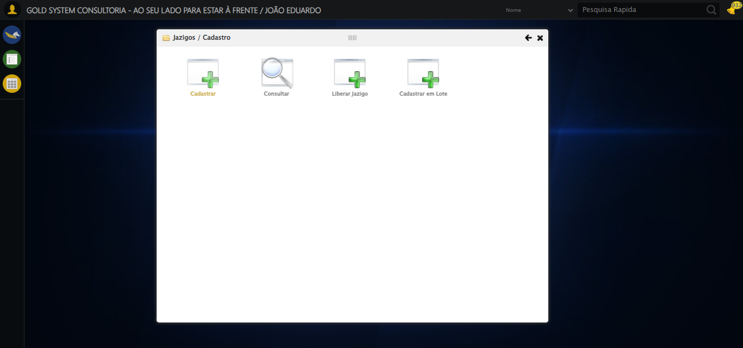

🔄 Preenchendo Letra do Jazigo... (Tentativa 1)

✅ Preenchendo Letra do Jazigo realizada com sucesso.

Screenshot: preenchendo_letra_do_jazigo

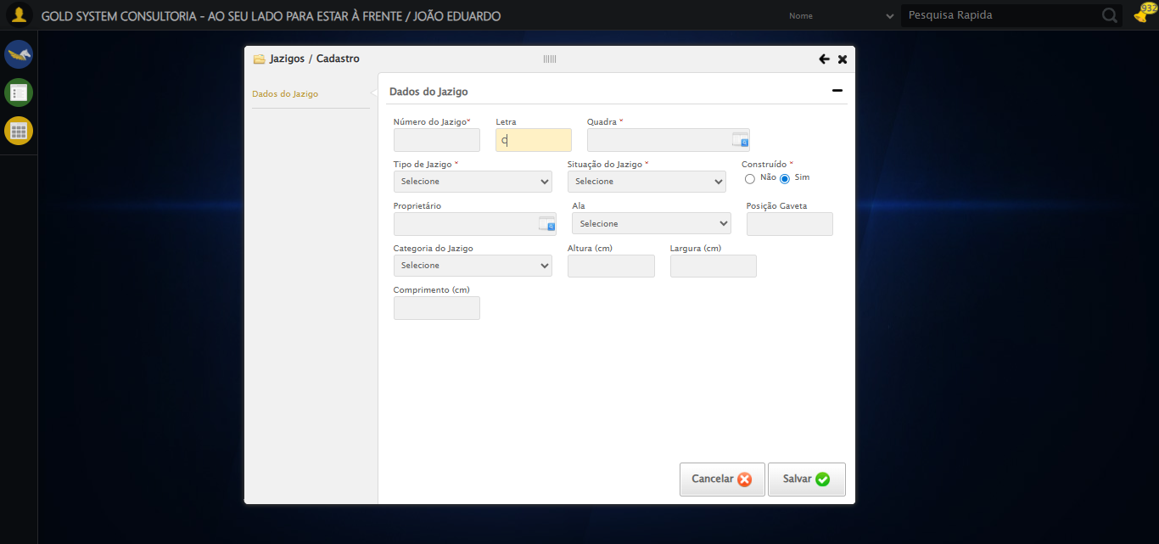

🔄 Selecionando Ala... (Tentativa 1)

✅ Selecionando Ala realizada com sucesso.

Screenshot: selecionando_ala

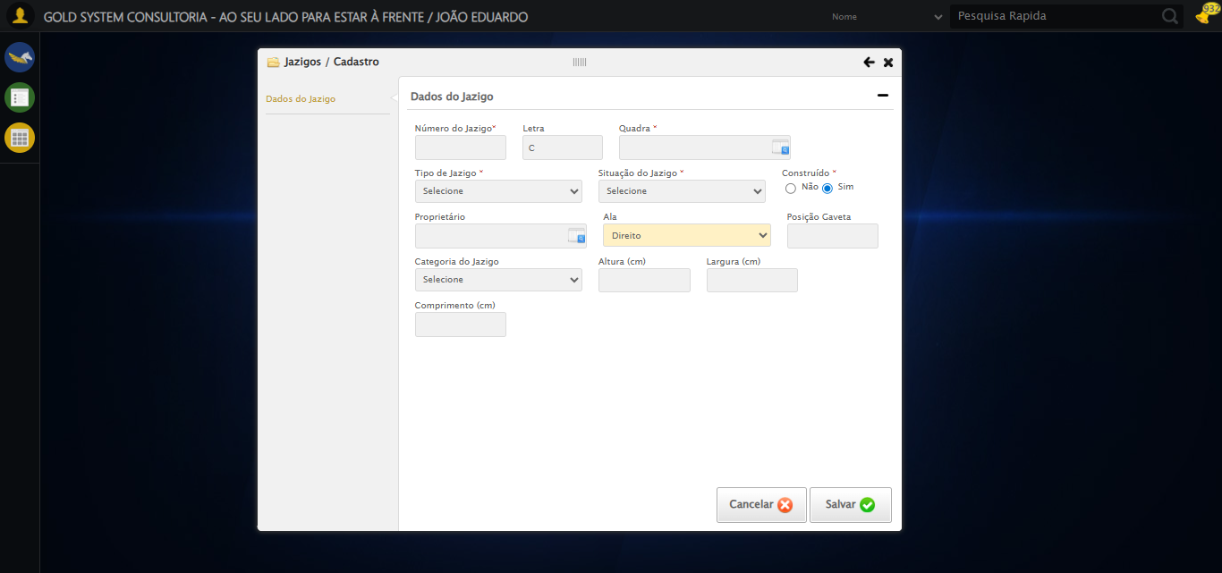

🔄 Selecionando Categoria... (Tentativa 1)

✅ Selecionando Categoria realizada com sucesso.

Screenshot: selecionando_categoria

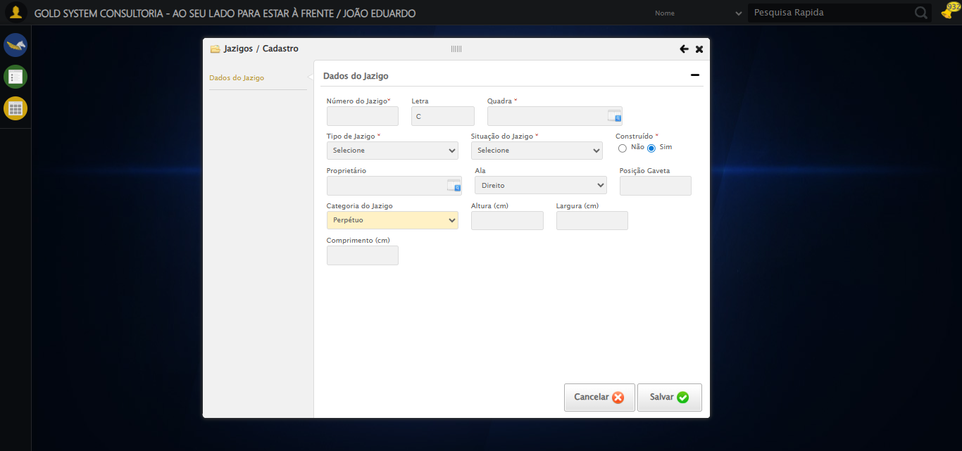

🔄 Preenchendo dimensões do jazigo... (Tentativa 1)

✅ Preenchendo dimensões do jazigo realizada com sucesso.

Screenshot: preenchendo_dimensões_do_jazigo

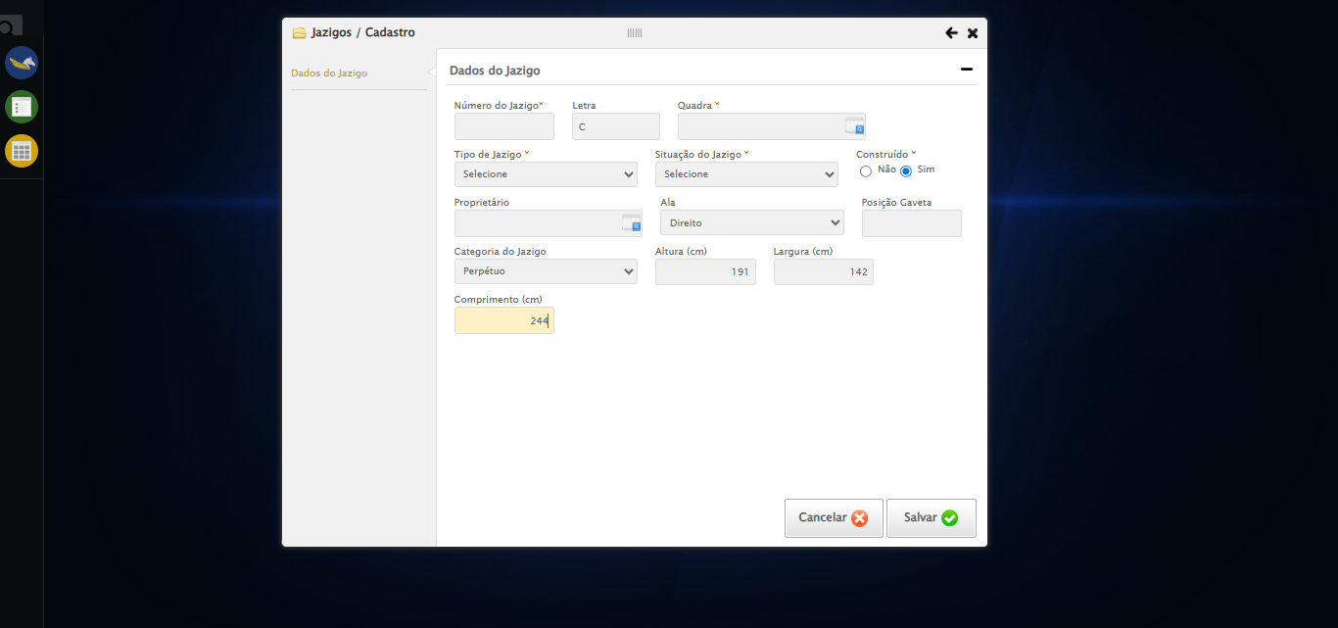

🔄 Salvando cadastro... (Tentativa 1)

🔄 Tentando estratégia: aguardar_e_clicar_normal

✅ Salvando cadastro realizada com sucesso.

Screenshot: salvando_cadastro

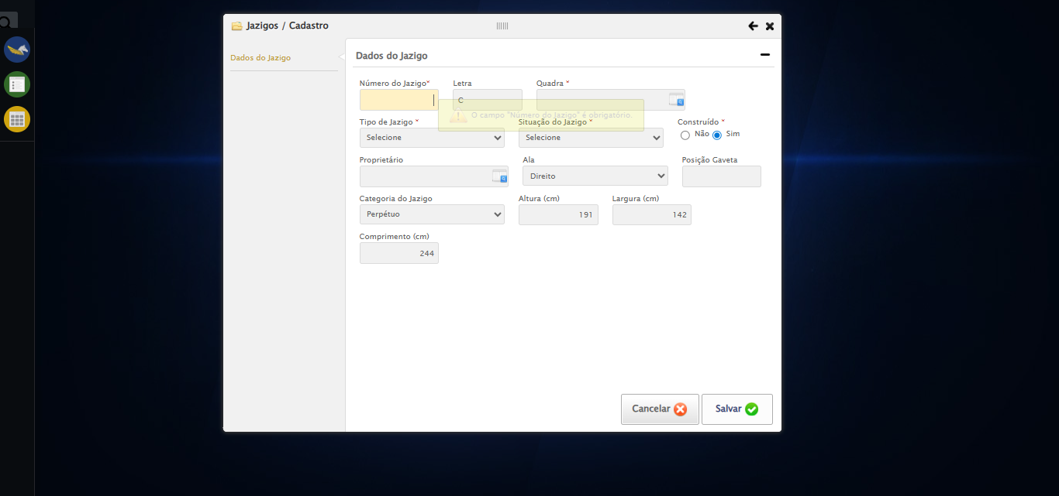

🔄 Fechando modal após salvamento... (Tentativa 1)

🔄 Tentando estratégia: aguardar_e_clicar_normal

✅ Fechando modal após salvamento realizada com sucesso.

Screenshot: fechando_modal_após_salvamento

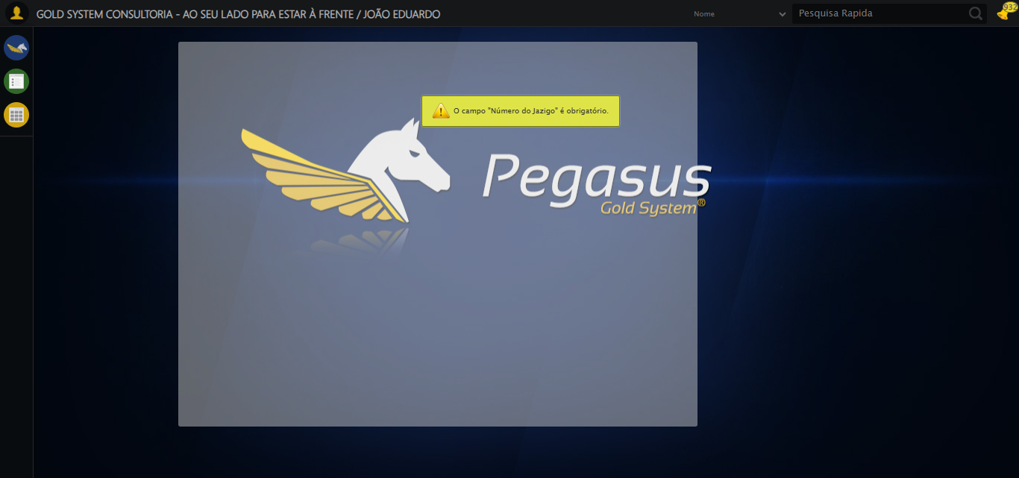

📢 Mensagem do sistema: O campo "Número do Jazigo" é obrigatório.

✅ Teste concluído com sucesso!